Білім беру ұйымының атауы |  | №86 жалпы орта білім беретін мектебі
Пәні: |  | Қазақстан тарихы
Бөлім: |  | 9.2 Кеңестік Қазақстанның мәдениеті (1946-1985 жылдар)
Педагогтің аты-жөні: |  | Байгазиева Алия
Күні: |  | 13.12.2021
Сынып: 9 |  | Қатысушылар саны: |  | Қатыспағандар саны:
Сабақтың тақырыбы: |  | XX ғасырдыңекінші жартысындағы білім беру жүйесінің дамуы.  Зерттеу сұрағы: Кеңестік білім беру саласындағы реформалар қандай мақсат көздеді?
Оқу бағдарламасына сәйкес оқыту мақсаты: |  | 9.2.3.2 білім мен ғылым саласындағы мемлекеттік саясатқа баға беру  9.2.2.1 кеңестік әдебиет пен өнер туындыларында қоғамдық өмірдің бейнеленуін талдау;
Сабақтың мақсаты |  | 1946-1985 жж. білім беру саласының дамуын бағалайды.  Тоқырау кезеңінің білім беру саласына тигізген әсерін түсінеді
Сабақтың барысы
Сабақтың кезеңі//уақыты | Педагогтің әрекеті |  | Оқушының әрекеті |  | Бағалау | Ресурстар
Ұйымдастыру  5 мин  Өзін-өзі тексеру  7 мин  Өткен білімді еске түсіру | Сыныппен сәлемдесу, kundelik.kz сайтын ашып оқушыларды түгендеу. Сыныпқа жағымды психологиялық ахуал тудыру: «Фейерверк» әдісі оқушыларға қорапта конфеттер таратылады. Конфет түстеріне қарап топтарға бірігеді  - Білім және ғылым министрлігі  - Ғылым академиясы  - Мәдениет және спорт минитрлігі  Үй тапсырмасын пысықтау үшін «Бізден сұрақ, сізден жауап» әдісі эмблемаларға жапсырылған сұрақтарға бойынша сұрақтарға жауап береміз. Wordwool бағдарламасы арқылы оқушыларға онлайн тапсырма беру арқылы үй тапсырмасын пысықтау:  1. 60 жылдары Қaзaқстaнда қаншаға жуық этнос өмір сүрді? 100  2. Тың өлкесінде қанша миллион тың игеруші келді? 2 млн  3. 1970 жылы Қазақ КСР халқының саны қаншаға жетті?13 млн  4. 1979 жылы адам саны қанша миллионға жетті?14,6 млн  5. 1979 жылы санаққа сәйкес, қазақтардың саны қаншаға болды?  5,3 млн  6. КСРО – дағы соңғы халық санағы қай жылы болды?1989 ж  7. 1989 жылғы санақ бойынша, Қазақстанда қанша этнос өмір сүрді?130  8. Урбандалу дегеніміз не? Қала халқының меншікті үлесінің артуы  9. «Дeмогрaфия» қaндaй ғылым?  Белгілі бір халықтың, ұлттың, ұлыстың, этникалық топтың санын, құрамы мен құрылымын, өсу не кему динамикасын зерттейтін әлеуметтік ғылым саласы.  10. Мегаполистіңмағынасы не?Халқының саны 1 млн адамнан асатын қала.  Сабақтың оқу мақсатын бағалау критерийлерін анықтау. |  | Оқушылар өз ойларын ортаға салады.  Оқушылар жауаптары арқылы жаңа тақырыпқа көшу |  | Мадақтау  «Ауызша бағалау» | Презентация    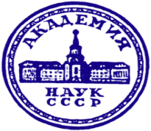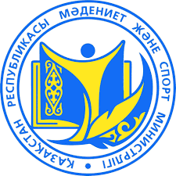
Жаңа білім  8 мин  8 мин  4 мин | Топтық жұмыс «Зерттеу әдісі» оқушыларға дерек ер жазылған парақшалар таратылады, оқушылар өздеріне берілген тапсырманыға сәйкес қажеттісін таңдап алып жауап береді.  Зерттеу және талдау  Зерттеу сұрақтары:  - Білім беру реформалары қай жылдары жүргізілді? Білім беру реформаларының басты жаңалықтары қандай болды? Тоқырау жылдарындағы білім реформасындағы қиындықтары туралы. Зерттеу және талдау. Уақыт сызығы әдісі  - Қазақстан Ғылым акдемиясының ашылуы және оның әкелеген табыстары туралы. Қазақстан ғылымының жетістіктері мен кемшіліктері туралы . Ғалымдар шеруі  - Кеңестік идеологияның қазақ мәдениетінің дамуына әсері. Қазақ әдебиті, музыка және кино өнерінің қандай дарынды өкілдерін білесіңдер? Әдебиет және өнердің жаңа толқыны.  Т кестесі  «Quest» (квест) әдісі: QR код қойылған суреттер беріледі. Мәтіндердің негізгі идеясы оқушыларды қорытынды жасауға жетелейді  Қазақстандық ғалымдардың аты - жөні мен қызметтерін тауып еңбектеріне баға бер.  Жеке жұмыс Тарихи диктант  Мәтіндегі көп нүктенің орнына керекті сандық деректерді жаз  - Қазақстан киносынысының «Қыз Жібек», «Атаманның ақыры», «Транссібір экспресі» атты көркем фильмдері экранға шықты. Жастар арасында «Досмукасан» вокалды инструменталды ансамблі, «Айгүл», «Гүлдер» ән-би ансамбльдері халық сүйіспеншілігіне бөленді. Қалалардың көшелері мен алаңдары Х.Наурызбаев, Н.Гаев, Ш.Уалиханов сынды шеберлердің монументтерімен безендірілді. Мәдениетті партия тарапынан жасалған қыымынан қоғауды Өзбекәлі Жәнібеков көп еңбек сіңірді.  Қажетті сөздер: «Қыз Жібек», «Атаманның ақыры», «Транссібір экспресі», «Досмукасан», «Айгүл», «Гүлдер», Х.Наурызбаев, Н.Гаев, Ш.Уалиханов, Өзбекәлі Жәнібеков.  - Республикада 500 мың студент білім алатын арнайы 246 оқу орны болды. Соның ішінде 30 мамандық бойынша дайындайтын С.М. Киров атындағы Қазақ мемлекеттік университеті республикадағы ең ірі оқу орны болды. Осылайша елімізде мамандар даярларлау 11 есе өсті. Қазақстанда орта мектептер ақпараттық және есептеу техникасының негіздері курсын 99 пайыз қамтыды, тек 1 пайызы ғана электронды есептеу техникаларымен жабдықталды.  Керекті сандық деректер:  246, 1, 500, 99, 30, 11.  - 1950 жылдың соңында Қазақ КСР Ғылым Академиясының жүйесінде 50 ғылыми зерттеу мекемесі, оның ішінде 19 институт, 13 сектор, 2 мұражай, обсерватория, 3 ботаникалық бақ пен 8 ғылыми база жұмыс істеді. Академияда ғылыми-техникалық прогреске өз үлестерін қосқан 500 -ге жуық аспирант жұмыс істеді. 1960 жылдарының соңына қарай Қазақстан КСРО ның ірі ғылыми орталықтарының біріне аналды. 1985 жылы республикада 40337 ғылыми қызметкер жұмыс істеді. Олардың ішінде 864 ғылым докторы, ал 650 -і Ғылым академиясының академиктері, корреспондент-мүшелері, профессорлар болды.  Керекті сандар: 50, 13, 2, 3, 8, 500 -ге жуық, 1960, 1985, 40337, 864, 650. |  | Мәтінмен жұмыс  Мәтіннен негізгі идеяны анықтайды  әр оқушы бір минут сөйлеп, ақпаратты толық ашқан оқушы жеңіске жетеді.  Дескриптор:  Білім беру және саласындағы өзгерістерді, ғылымның ерекшеліктерін сипаттайды;  Артықшылықтары мен кемшіліктерін ажыратады;  Дескриптор:  Қазақстандық ғалымдардың аты - жөнін анықтайды.  Қазақстандық ғалымдардың қызметтерін атайды.  Қазақстандық ғалымдардың еңбектеріне баға береді.  Дескриптор:  Көпнүктенің орнына керекті сандық деректерді жазады.  Кеңестік дәуірдегі білім жүйесіндегі сандық мәліметтерді біледі  Кеңестік ғылымның даму барысын анықтайды.  Кеңестік өнер қайраткерлерін және олардың еңбектерін сипаттайды |  | ҚБ Мұғалім оқушылар жауабын мұқият тыңдап кері байланыс беріп отырады  «Ең үздік жауап»  « Мадақтау»  Онлайн бағалау    «Алақан-жұдырық»  «Жұлдызшалар» | Презентация  Б.Аяған, Х.М. Абжанов, Д.А.Махат Қазіргі Қазақстан тарихы. Алматы. Раритет. 2010  Қазақстан ХХ ғасырдың екінші жартысынан біздің уақытымызға дейін / құраст. - авт. О. Жанайдаров; қазақ тіліне ауд. Т. Б. Рсаев; бас сурет. Л. И. Тетенко. - Алматы: Қазақ энциклопедиясы, 2007. - 312бет: сурет.  Деректер  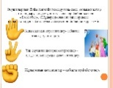
Сабатың соңы қортындылау  10 мин | Сабақты қорытындылау  Ұсынылған деректерді пайдаланып, 1946-1985 жж. білім беру саласындағы реформаларды қазіргі заманғы білім саласындағы реформалармен салыстыра отырып дебат ұйымдастыру.  Үкімет  Оппозиция  Үйге тапсырма.  XX ғасырдың екінші жартысындағы білім беру жүйесі және ғылымның дамуы туралы қысқаша хабарлама |  | Сабақтың тақырыбын қорытындылау |  | «Ең үздік жауап» | Ақпараттық карточка
Кері байланыс  1 мин  2 мин | «Алақан, жұдырық» әдісі:  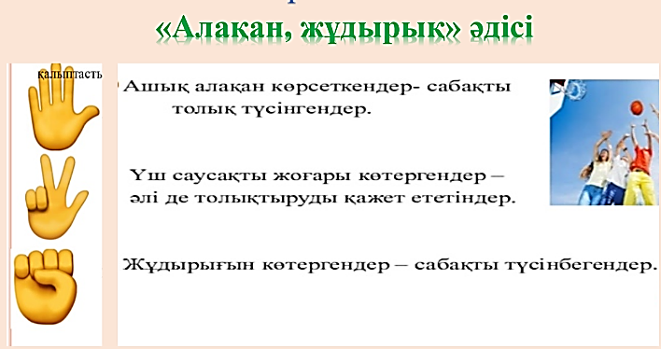  Фотоға түсіріп алу  Үйге тапсырма: ХХ ғасырдың 40-80 жылдарындағы мәдениет тақырыбына эссе жазып келу.  Эссе критерийі:  - Мәдениет пен білім, ғылымның дамуына дәлелдер келтіру.  - Кеңестік идеологиялық қысымның мәдениет пен білім, ғылым салаларына тигізген әсеріне дәйектер келтіру;  - Өз ойы |  | Тақырып бойынша не білетінін, не білгісі келетінін, не білгенін жазады |  | Оқушылар бағалай критерийлерімен өз деңгейлерін бағалайды | А4, конспект

